E.M.E.F “PROFESSORA CLÉLIA MACHADO DE FREITAS”
PERIODO DE 08/03 a 12/03 DE 2020
DISCIPLINA: Matemática e Português.
PROFESSOR(A): Maria Helena.
ALUNO(A):_______________
2º ano A.
11/03/2021
Quinta-feira
Matemática
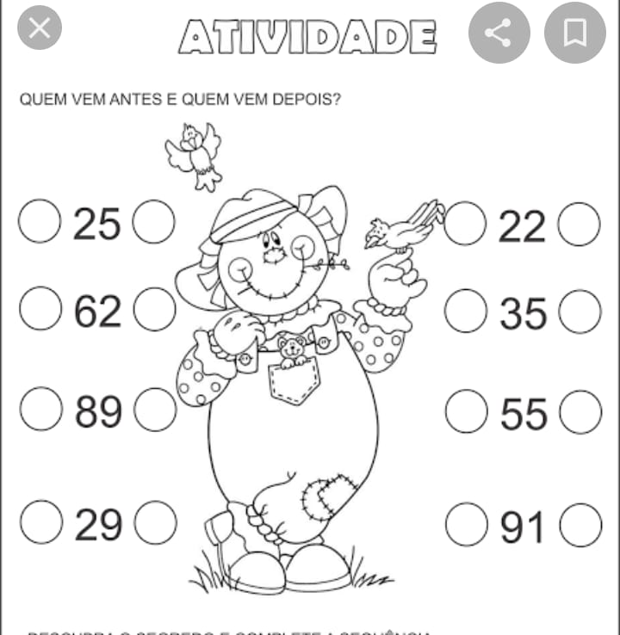
Descubram quem vem antes e quem vem depois:
Português
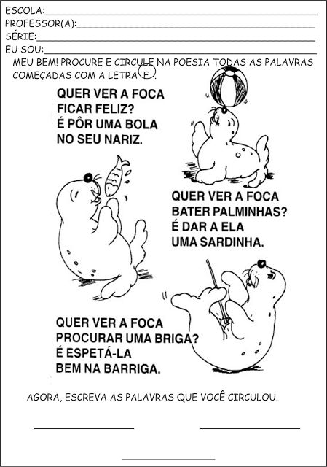
Vamos recordar o uso da letra F. Circulem no poema: A foca, as palavras começadas com a letra F:

E.M.E.F “PROFESSORA CLÉLIA MACHADO DE FREITAS”
PERIODO DE 08/03 a 12/03 DE 2020
DISCIPLINA: Português.
PROFESSOR(A): Maria Helena.
ALUNO(A):_______________
2º ano A.
12/03/2021

Sexta- feira
Português
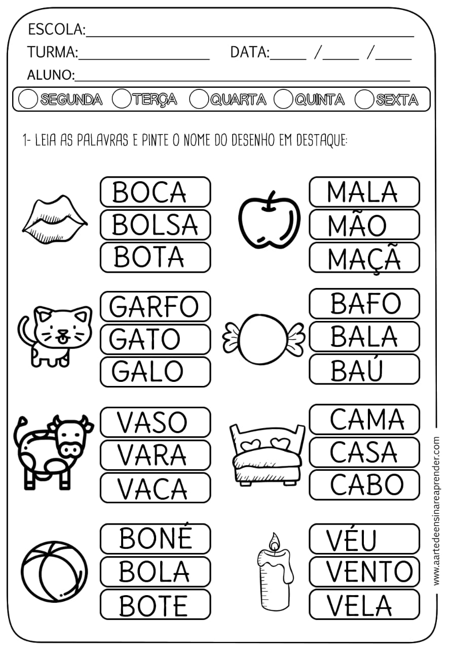
Leiam as palavras e pinte o nome do desenho em destaque:

FELIZ DIA DA MULHER, MINHA MÃE
PARABÉNS, MÃE! FELIZ DIA DA MULHER! TODOS OS DIAS DA SUA VIDA MERECEM SER CELEBRADOS, MAS O DE HOJE TEM UM SIGNIFICADO AINDA MAIS FORTE. VOCÊ SEMPRE FOI MEU EXEMPLO, MEU ÍCONE, MINHA HEROÍNA. VOCÊ REPRESENTA A VERDADE, A LUTA, A FORÇA E A BELEZA DE TODAS AS MULHERES; DE TODAS AS PESSOAS!
TODO MUNDO DEVERIA CONHECER A FELICIDADE DE TER VOCÊ COMO MÃE. TODOS SEUS ENSINAMENTOS, TUDO O QUE VOCÊ ME ENSINOU É A BASE DE QUEM SOU HOJE. AGRADEÇO POR TODAS AS COISAS QUE FEZ E CONTINUA FAZENDO.
GOSTARIA DE SER COMO VOCÊ - UM EXEMPLO A SEGUIR. ACREDITO QUE SE O MUNDO FOSSE GOVERNADO POR VOCÊ AS PESSOAS SERIAM MAIS FELIZES, MAIS BONDOSAS E FARIAM DA TERRA UM LOCAL MAIS ESPECIAL. HOJE É DIA DE COMEMORAR SUA VIDA. TENHA UM DIA FELIZ, MINHA MÃE! AGRADEÇO POR TUDO.

DEPOIS DE LEREM ESTA MENSAGEM PARA A MAMÃE, FAÇAM UM DESENHO DELA, COM MUITO CAPRICHO.

